FACULTAD DE INGENIERIA

ESCUELA PROFESIONAL DE INGENIERIA INFORMÁTICA Y SISTEMAS

**TEMA**

**BASE DE DATOS KEY-VALUE REDIS**



**INTEGRANTES:**

* + - * Escalante Huanaco Ebert
      * Tapia Rodriguez Sandra
      * Huamani Tintaya Melissa

**CURSO**: Big Data

**DOCENTE: Maryluz Cuentas Toledo**

**SEMESTRE: 2021-II**

**Abancay-Perú-2021**

PASOS PARA LA INSTALACION DE REDIS

PASO 1.

Para la instalación de redis descargar del repositorio [repositorio](https://github.com/MicrosoftArchive/redis/releases)

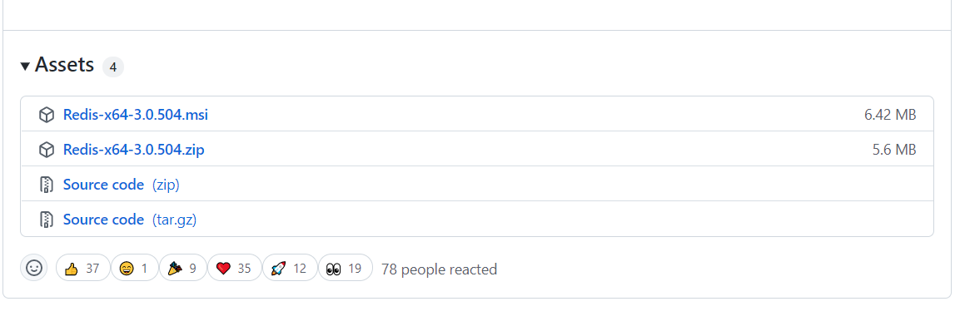

Descargamos el archivo comprimido

Una vez descargado y descomprimido no encontramos con

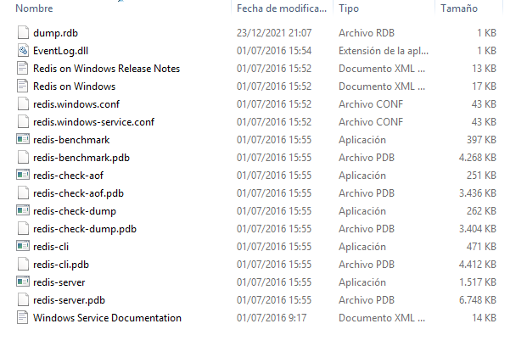

Luego ejecutamos redis-server

Luego para hacer pruebas ejecutamos redis-cli

Y para saber si esta funcionando correctamente escribimos ping y la respuesta debería ser pong.

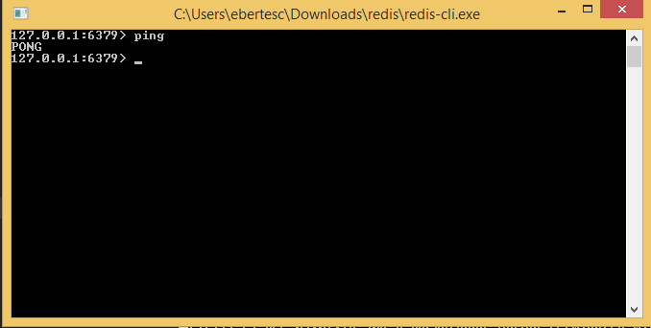

**Para utilizar un redis con php necesitamos agregar la extensión redis a php**

(1)Descargue la extensión php_igbinary, dirección de descarga: [dirección de descarga php_igbinary](https://windows.php.net/downloads/pecl/releases/redis/).

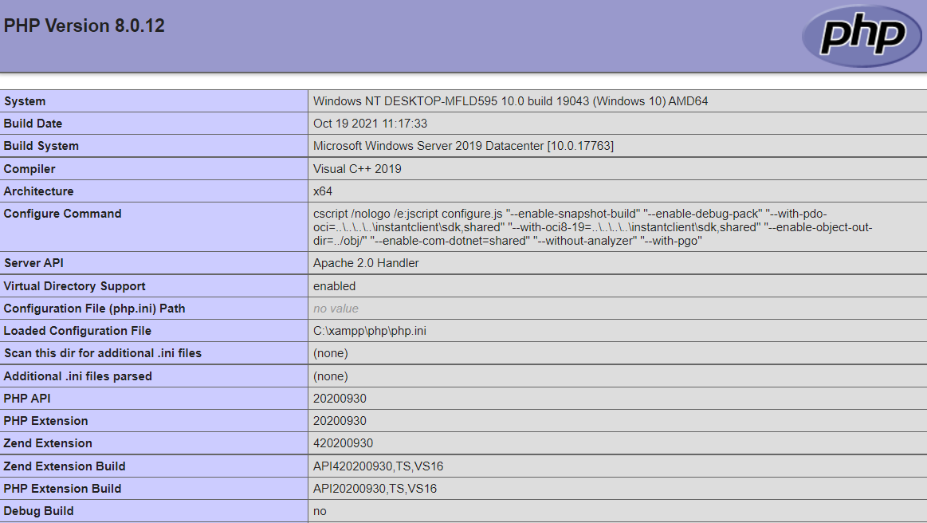

(2)Mi propio PHP es 64 bits, TS, VC16, es decir: entorno de 64 bits, seguro para subprocesos, vc16, así que descargue la extensión para que se corresponda con PHP. Según mi versión de PHP, la extensión de descarga es la siguiente:

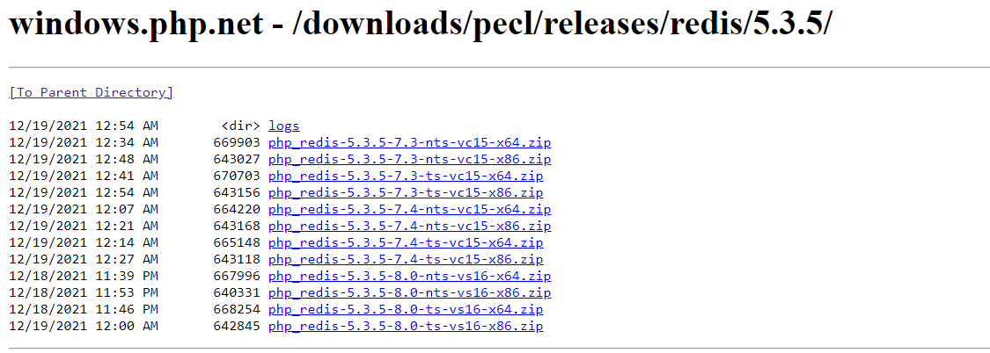

Después de la descarga, coloque los archivos php_redis.pdb y php_redis.dll en el paquete comprimido en el directorio ext en el directorio de instalación de PHP, el mío es: C:xampp\ php \ ext

(3) Configurar php.ini

Agregue dos líneas al archivo php.ini (nota: siga el orden a continuación)

extension=php_igbinary.dll  
extension=php_redis.dll  
---------------------

(4) Reinicie Apache y verifique la información de phpinfo (), como se muestra en la figura a continuación, la instalación de la extensión es exitosa

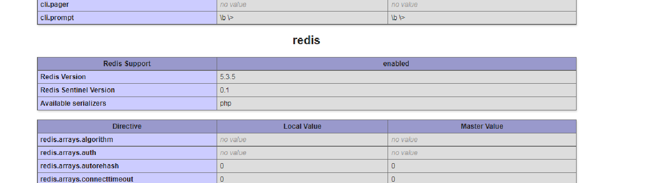

PARA LA INSTALACION EN LARAVEL NO ES NECESARIO EL PASO ANTERIOR EL AGREGAR LA EXTENSION DE REDIS EN PHP, PUEDES AGREGARLO COMO TAMBIEN NO.

Para utilizar redis en el framework laravel instalaremos el paquete predis, para ello ejecutamos lo siguiente en la terminal.

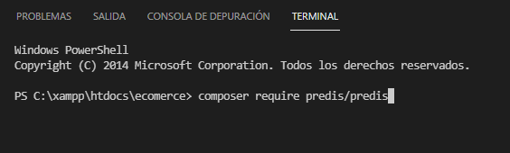

Luego configurar el archivo .env

Y agregamos REDIS_CLIENT=predis

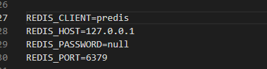

Luego podemos hacer uso del paquete predis en el programa